CITYANTIK LIGHT-MAUER 24/14/12 anth

EHL

Eigenschaften

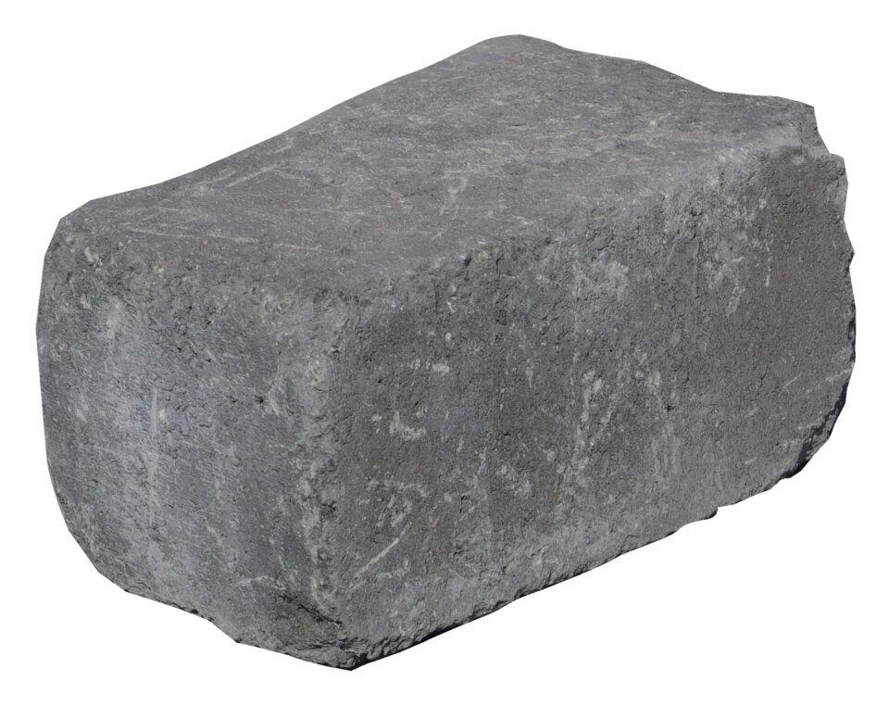

HAN:

551933

Art Pflaster

Rechteckstein

Farbton

anthrazit

Oberfläche

gealtert

Werkstoff

Betonwerkstein

Breite (mm)

140,00

Höhe (mm)

120,00

Länge (mm)

240,00